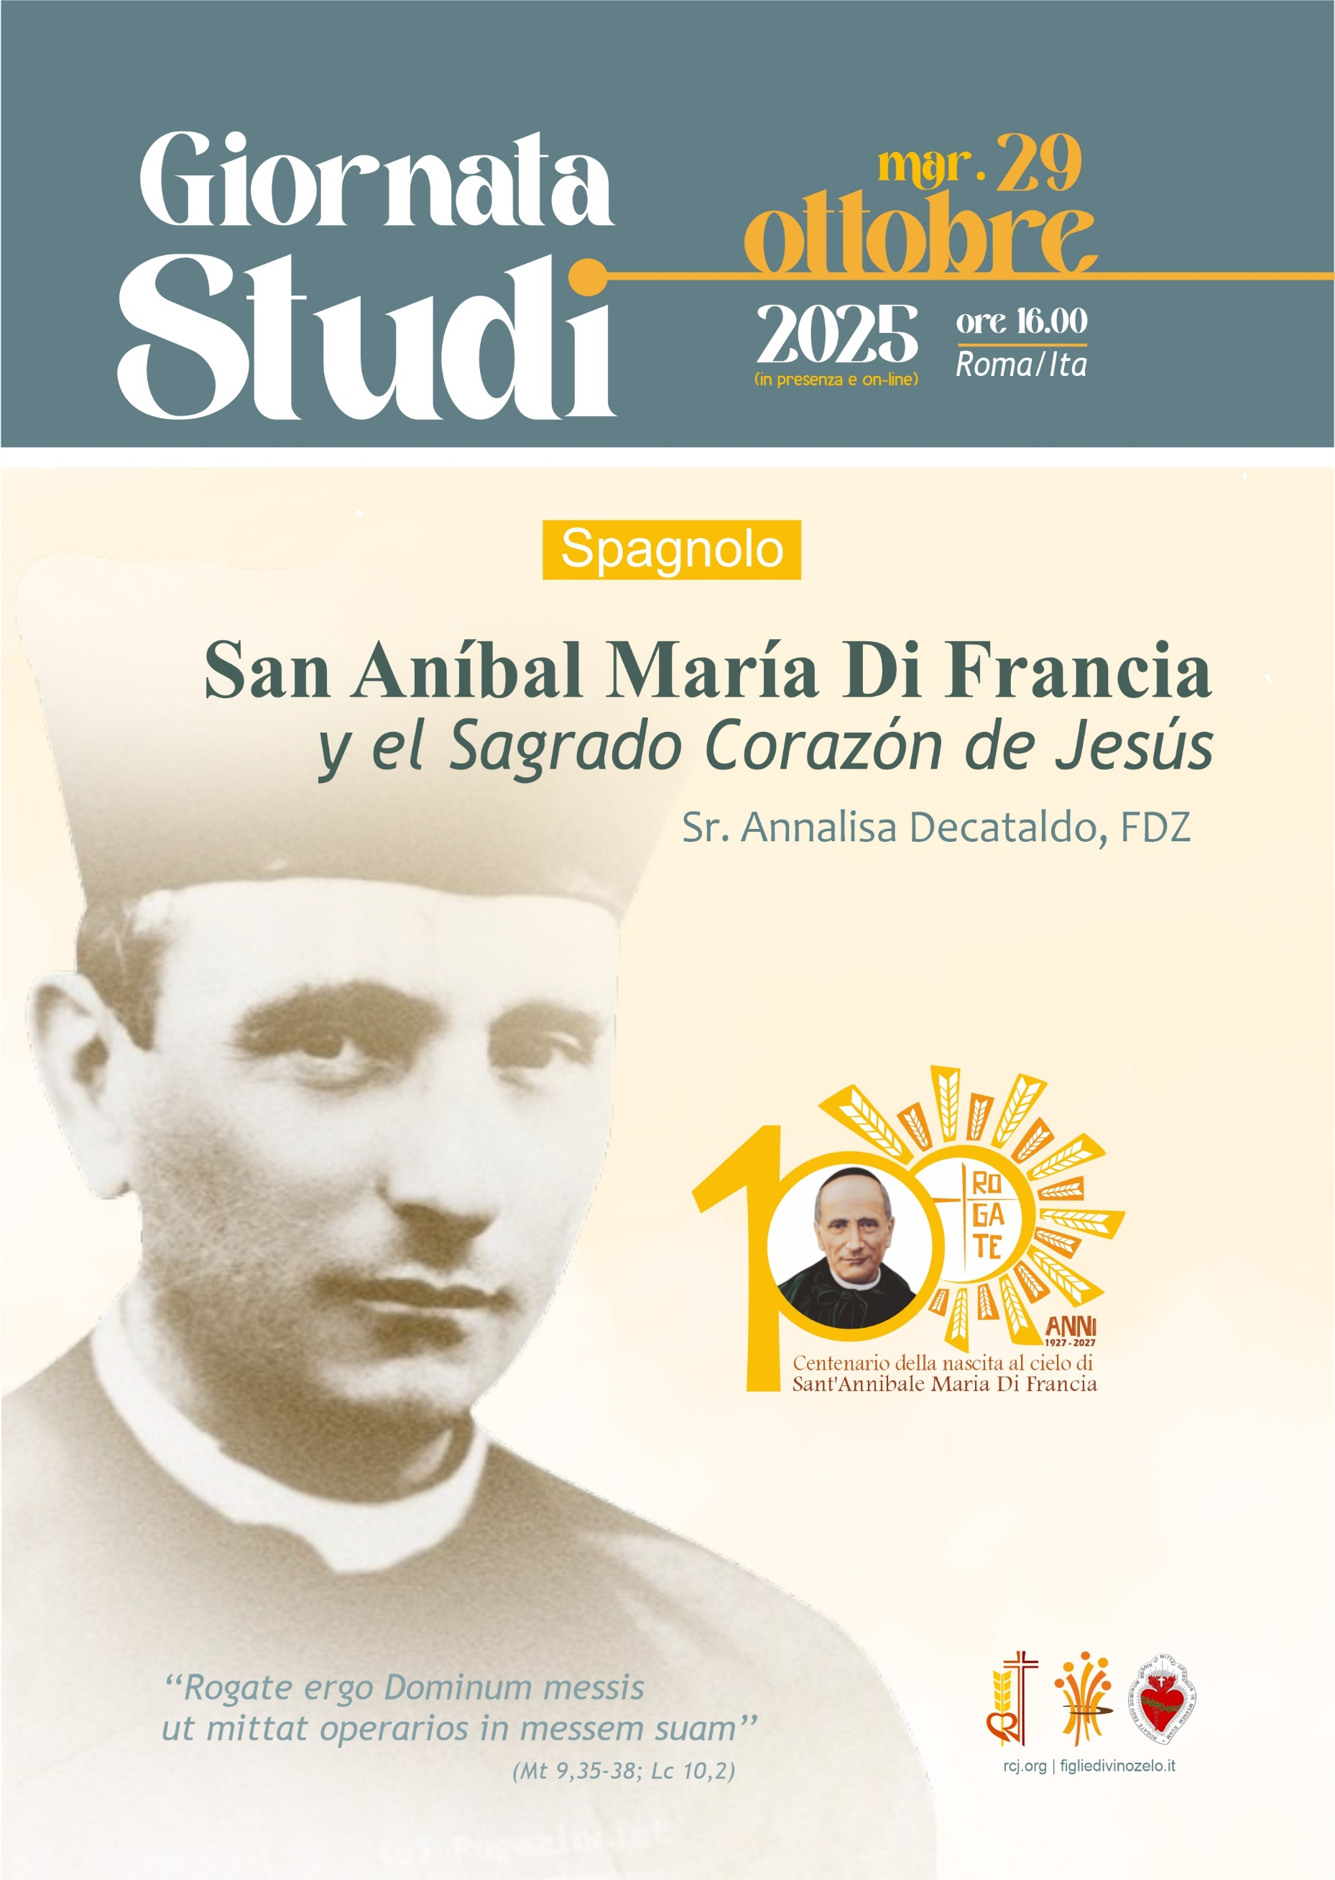

San Aníbal María Di Francia y el Sagrado Corazón de Jesús
Jornada de estudios - 29 de octubre de 2025
Hna. Annalisa Dacataldo FDZ
(Nota: traducción sin editar realizada con el traductor DeepL)

Introducción
En la vida de la Iglesia, los grandes santos han encontrado y encuentran en el amor del Sagrado Corazón de Jesús no solo un punto de devoción, sino una fuente generadora de santidad, misión y comunión. San Aníbal Maria Di Francia es uno de ellos: su vida humana, espiritual y carismática está profundamente arraigada y constantemente alimentada por la experiencia del Corazón divino.
El contenido de esta relación no pretende ser ni exhaustivo ni exhaustivo. El objetivo de este intercambio es mostrar cómo San Aníbal no «añadió» la devoción al Sagrado Corazón de Jesús a su vida, sino que la vivió como el corazón mismo de su santidad operativa. Dejándonos guiar por su experiencia del culto al Sagrado Corazón de Jesús y por algunos de sus escritos, queremos recopilar ideas formativas y espirituales para todos vosotros.

1. Breve perfil biográfico de San Aníbal
San Aníbal Maria Di Francia nació en Messina el 5 de julio de 1851 en el seno de una familia noble y cristiana. Huérfano de padre desde muy temprana edad (cuando aún no había cumplido los dos años), experimentó desde pequeño la ausencia, la fragilidad y la solidaridad hacia los pobres de su tierra natal.
Su formación religiosa de niño se completó en el Colegio de los Caballeros, donde ya de joven mostró un corazón sensible hacia los pobres: se cuenta que, ante un mendigo burlado por otros, se levantó y le dio su ración de comida, gesto que quedó grabado como un signo profético de su vida futura. Ordenado sacerdote el 16 de marzo de 1878 en la iglesia de Santa María del Espíritu Santo, se dedicó inmediatamente a la predicación, a la asistencia a los pobres y a los huérfanos, a la instrucción cristiana, comenzando por el barrio de Avignone, en Messina.
«Del Rogate no decimos nada: se dedicó a él incansablemente durante toda su vida, por celo o por fijación, o por ambas cosas». El Rogate emerge como el núcleo central y el elemento esencial de la personalidad, la espiritualidad y la actividad de San Aníbal. Él interpretó la frase evangélica «Rogad, pues, al dueño de la mies que envíe obreros a su mies» (Mt 9,38) no como una metáfora, sino como una orientación concreta de la vida apostólica. En este horizonte nacen las dos instituciones: las Hijas del Divino Celo del Corazón de Jesús en 1887 y los Rogacionistas del Corazón de Jesús en 1897. La aprobación canónica de estas Congregaciones llegó en 1926, poco antes de la muerte de Aníbal. Murió en Fiumara Guardia (ME) el 1 de junio de 1927. Su beatificación tuvo lugar el 7 de octubre de 1990 y su canonización el 16 de mayo de 2004.
2. Santa Margarita María Alacoque: la raíz histórica y espiritual de la devoción al Sagrado Corazón
Entre 1673 y 1675, Santa Margarita María Alacoque, monja del monasterio de la Visitación de Paray-le-Monial (Francia), recibió una serie de revelaciones privadas de Jesús.
Durante estas experiencias místicas, Jesús te mostró su Corazón «rodeado de llamas de amor», símbolo de su infinita caridad hacia la humanidad, pero también traspasado y coronado de espinas, signo de la indiferencia y la ingratitud de los hombres.
Jesús te comunicó su deseo de que la Iglesia honrara su Corazón con una devoción especial, consistente en:
· reparación por las ofensas recibidas,
· amor y adoración eucarística,
· difusión del culto al Sagrado Corazón,
· práctica de los primeros viernes de mes,
· y una fiesta litúrgica dedicada al Corazón de Jesús (que hoy se celebra el viernes después de la solemnidad del Corpus Domini).
Las revelaciones fueron acogidas con prudencia, pero luego reconocidas como auténticas; la fiesta del Sagrado Corazón fue instituida oficialmente por el papa Pío IX en 1856.
Durante las apariciones, Jesús hizo a santa Margarita una serie de promesas dirigidas a quienes practicaran con fe y constancia la devoción a su Corazón.
Las «doce promesas» más conocidas provienen de síntesis posteriores, en particular de un texto del siglo XIX que recopiló los pasajes principales de sus escritos.
Aquí están, en su formulación tradicional:
1 Les daré todas las gracias necesarias para vuestro estado.
2️ Traeré paz a vuestras familias.
3️ Los consolaré en todas vuestras aflicciones.
4️ Seré vuestro refugio seguro en la vida y, sobre todo, en la hora de la muerte.
5️ Derramaré abundantes bendiciones sobre todas vuestras empresas.
6️ Los pecadores encontrarán en mi Corazón la fuente y el océano infinito de la misericordia.
7️ Las almas tibias se volverán fervientes.
8️ Las almas fervientes se elevarán rápidamente a una gran perfección.
9️ Bendeciré las casas en las que se exponga y honre la imagen de mi Sagrado Corazón.
10️ Daré a los sacerdotes el don de tocar los corazones más endurecidos.
11 Las personas que promuevan esta devoción tendrán su nombre escrito en mi Corazón y nunca será borrado.
12️ A todos aquellos que, durante nueve meses consecutivos, comulguen el primer viernes del mes, les concederé la gracia de la perseverancia final y morirán en mi amor.
Esta última, la llamada «gran promesa», es la más conocida y ha dado origen a la práctica de los nueve primeros viernes del mes, como signo de amor y reparación al Corazón de Jesús.
Las promesas no son un «contrato mágico», sino una expresión del amor misericordioso de Cristo hacia quienes responden con fe y constancia. Teológicamente se basan en tres pilares:
· El Corazón como símbolo del amor divino encarnado: en el lenguaje bíblico, el corazón indica el centro del ser; en el Corazón de Jesús se concentra la caridad de Dios hecha carne (cf. Jn 19,34: «uno de los soldados le hirió en el costado, y al instante salió sangre y agua»).
· La reparación: la devoción incluye la ofrenda personal y comunitaria para reparar las ofensas causadas al amor de Cristo. No es una expiación autónoma, sino una participación en el amor redentor.
· La imitación de Cristo: quien honra el Corazón de Jesús está llamado a conformarse a su amor, practicando la mansedumbre, el perdón, la compasión y la caridad hacia los pobres.
En este sentido, la espiritualidad del Sagrado Corazón ha inspirado a muchos santos y fundadores, como San Juan Eudes, San Claudio de la Colombière (el confesor de Santa Margarita María Alacoque) y, más tarde, San Aníbal Maria Di Francia.

3. El Magisterio eclesiástico sobre el Sagrado Corazón
Para comprender la riqueza espiritual del Corazón que alimentó a Aníbal, es útil recordar la enseñanza magisterial sobre el Sagrado Corazón.
· El papa Pío IX (1856) extendió la fiesta del Sagrado Corazón a toda la Iglesia.
· El papa León XIII (1899) consagró a toda la humanidad al Sagrado Corazón con la encíclica Annum Sacrum, invitando a los fieles a poner toda su esperanza en el Corazón divino. La encíclica afirma que el culto al Corazón no es un apéndice devocional, sino el corazón palpitante de la fe cristiana.
· El papa Pío XII (1956) dedicó la encíclica Haurietis Aquas («Bebereis agua con alegría») a la teología del Sagrado Corazón, aclarando el significado de las promesas desde una perspectiva cristocéntrica y bíblica. La encíclica aborda los peligros de una «devoción sentimental» o «naturalista» del Corazón y recuerda el equilibrio cristiano. Afirma que el Corazón divino es símbolo natural del amor infinito de Cristo. Esta encíclica ofrece una base teológica para distinguir la devoción sana y viva de una actitud superficial.

4. La experiencia del Corazón de Cristo en las obras y textos de San Aníbal
Las doce promesas a Santa Margarita María no son citadas «literalmente» por Aníbal en tus escritos, pero él encarna su espíritu y las reinterpreta en tu vida, en tus institutos, a la luz del carisma del Rogate. Una de las más evidentes es titular todo, desde la primera capilla del barrio de Avignone, hasta los nombres de la Obra de la Rogación Evangélica, los pobres y los institutos femenino y masculino. No solo eso, sino que nombra al Corazón de Jesús como superior absoluto, efectivo e inmediato de los institutos.
El padre Aníbal había emprendido su misión en el barrio de Avignone, movido por la compasión hacia los pequeños y los pobres, con la intención de socorrerlos desde el punto de vista humano, social y, sobre todo, espiritual. Después de algunos años de este apostolado, sintiendo la necesidad de celebrar la Santa Misa, se instaló lo mejor posible una pequeña capilla, como nos cuenta el P. Vitale: «Fue una carrera inusitada entre esa pobre gente para adornar como podían la Capilla, que el Padre dedicó al Sagrado Corazón de Jesús, centro de sus amores y sus esperanzas. El cuadro del Sagrado Corazón, entre velas y jarrones de flores, bellamente adornado, presidía el altar; mientras que en las paredes, la imagen de la Santísima Virgen y una estatua de San José atraían las miradas y los corazones de los pobres». La imagen está colocada sobre el altar, pero, al mismo tiempo, también destaca en la pequeña fachada de la capilla, en este caso rodeada por la perícopa evangélica que recuerda la oración por los buenos obreros.[1]
Había un pensamiento que el Padre alimentaba constantemente desde hacía años: proclamar a Nuestro Señor y a la Santísima Virgen Divinos Superiores de las Hijas del Divino Celo y de los Rogacionistas.
El P. Vitale nos explica las razones: «En definitiva, quería despojarse de toda dirección directa e inmediata, renunciar al nombre de Fundador (que nunca aceptó) o de Director, pero todos debían reconocer como Superior inmediato, efectivo y absoluto de las dos Congregaciones al Sagrado Corazón de Jesús y, como concomitancia y coronamiento de esta gracia soberana, para facilitar la obtención de todas las gracias particulares, también la Santísima Virgen debía ser Superiora efectiva de todas las Obras, como Aquella que las presentaba a su Divino Hijo, y por eso mismo las hacía merecedoras de ayuda». Y eligió para la proclamación la fiesta máxima de la Obra, el 1 y 2 de julio de 1913, en la Casa de Oria, para los Rogacionistas.
El 19 de marzo de 1914, el padre Aníbal, en la Casa Madre de Messina, tras una adecuada preparación, proclama al Corazón Eucarístico de Jesús «Superior absoluto, efectivo e inmediato» de la Congregación de las Hijas del Divino Celo.
Los nombres dados a los institutos: «La Rogación Evangélica, con una sacra perífrasis, también la hemos llamado: El Mandato del Divino Celo del Corazón de Jesús. En consecuencia, la Casa de las Hermanas se llama: Instituto del Divino Celo. Y las Hermanas han tomado nombre. Las Hijas del Divino Celo del Corazón de Jesús, o simplemente: Las Hijas del Divino Celo. Pero, ¿qué nombre se ha dado a los pobres, grandes y pequeños, que son objeto del ejercicio de la caridad espiritual y temporal por parte de los Rogacionistas y de las Hijas del Divino Celo? Los hemos llamado con su antiguo y honorable nombre de Pobres del Corazón de Jesús. ¡Qué gran motivo constituye este nombre para los Rogacionistas y las Hijas del Divino Celo, para que con gran cuidado y reverente devoción atiendan al bien espiritual y temporal de los pobres, adultos y niños![2]
Otro aspecto es el de la reparación. Jesús, mostrando su Corazón a Santa Margarita María Alacoque y lamentándose de la ingratitud de los hombres, le pidió que, en reparación, se acercara a la Santa Comunión, especialmente el primer viernes de cada mes. Esta llamada del Sagrado Corazón fue acogida especialmente por los fieles, y es natural, porque cuanto más penetramos en el misterio del amor del Sagrado Corazón, más sentimos la necesidad de la reparación. Nos lo recuerda el padre T. Tusino: «Consecuencia del amor de Dios y del odio al pecado es el espíritu de reparación, que estaba muy vivo en el Padre. Cuando fundó la Obra, quiso que todos los suyos se inscribieran en la Pía Unión de oración y penitencia, cuyo fin específico era precisamente la reparación de los pecados. Velaba por que se realizaran con fervor en los hogares las piadosas prácticas reparadoras del primer viernes y primer sábado de mes. Prescribió para el mes de abril las letanías al Santo Rostro, en reparación de las blasfemias; para los últimos días de carnaval quiso el triduo de reparación, en el que se cantaban las conmovedoras estrofas compuestas por él sobre los dolores íntimos del Sagrado Corazón de Jesús.[3] Y luego recordamos la novena anual al Santísimo Nombre de Jesús con el Santísimo expuesto: en nueve oraciones se ofrecía la reparación por nueve categorías de pecados: blasfemias, blasfemias heréticas, escándalos, persecuciones a la Santa Iglesia, insultos al papado y al sacerdocio, mala prensa, pecados de las almas consagradas, ruina de la juventud, profanación de la Sagrada Eucaristía. Y estos fueron los temas de las predicaciones del Padre durante 34 años». [4]
Solo entrando en la profundidad de la intimidad espiritual de San Aníbal podemos comprender cómo el Corazón ha moldeado su santidad. Los volúmenes de los Escritos del Padre recogen muchas de sus oraciones personales, súplicas e invocaciones al Corazón de Cristo. Y los volúmenes de la Epistolaría nos devuelven la palabra viva de San Aníbal en sus relaciones con hermanos, religiosas y laicos, y muestran cómo el tema del Corazón está constantemente presente en sus cartas de dirección espiritual.
En 1880 compone la primera oración por las vocaciones, al no haber encontrado ninguna en los libros de devoción. La misma fue impresa en la tipografía del Barrio de Avignone y difundida entre los fieles en septiembre de 1885, y es la primera oración al Corazón de Jesús para obtener buenos obreros para la Santa Iglesia. Explica en el prefacio que el mayor castigo con el que Dios quiere castigar a un pueblo es privarlo de buenos sacerdotes, por el contrario, la mayor de las misericordias divinas es cuando el buen Dios envía buenos obreros. La oración comienza así: «Corazón compasivo de Jesús, que lleguen ante ti los gemidos y suspiros que te elevamos. Hemos venido a pedirte una gran e inmensa misericordia en beneficio de tu Iglesia y para la salvación de las almas. Dignaos enviar sacerdotes santos entre los pueblos...»[5] Por lo tanto, rezar por las vocaciones no es para él una idea abstracta, sino la integración viva del deseo del Corazón divino.
Otra perla de inmenso valor es el pasaje «Las Hijas del Divino Celo... tienen un fin muy especial, es decir, penetrar en el Costado Santísimo de Jesús, vivir dentro de ese Divino Corazón, sentir su amor, casarse con todos sus intereses, compadecer todos sus dolores, participar en su sacrificio, consolar ese Divino Corazón con la propia santificación y con la ganancia de almas, especialmente con la obediencia a ese Divino Mandato salido del celo divino del Corazón de Jesús cuando dijo: «La mies es mucha, pero los obreros son pocos; rogad, pues, al Señor de la mies que envíe obreros a su mies». Todo esto lo harán con los ejercicios de Marta y María, es decir, de la vida interior y de la vida activa»[6]. El padre Aníbal explica cada una de estas palabras en los distintos reglamentos para ayudar a sus hijas e hijos a comprender lo que significa vivir en el Corazón de Cristo para vivir más profundamente el Rogate.

5. El Rogate brotado del Corazón Compasivo de Jesús
El Rogate nace directamente del Corazón compasivo de Jesús: «Al ver a la multitud, sintió compasión, porque estaban cansados y agotados como ovejas sin pastor. Entonces dijo a sus discípulos: «La mies es mucha, pero los obreros son pocos. Rogad (rogate) por tanto al dueño de la mies que envíe obreros a su mies» (Mt 9,36-38)
Aquí, el verbo «tuvo compasión» (ἐσπλαγχνίσθη) es la clave. Expresa un movimiento visceral del Corazón de Jesús: un amor que «se conmueve en las entrañas», que no permanece contemplativo, sino que se convierte en invocación y acción. El Rogate, por lo tanto, es la oración del mismo Corazón de Jesús, no solo una orden a los discípulos. Jesús no dice que recéis en abstracto: Él revela su Corazón y os invita a participar de su propia compasión.
El Padre escribe: «La mies es grande, pero los obreros son pocos. Rogate ergo Dominum messis, ut mittat operarios in messem suam» (Lc 10,1-2). Con estas palabras que brotaron del Santísimo Corazón de Jesús, conmovido por la piedad hacia las almas abandonadas como ovejas sin pastor, el Divino Redentor hizo una recomendación explícita y clara a todas las almas fieles, invitándolas a compartir con Él este interés supremo de su Divino Corazón, y exhortándolas a rogar al gran Señor de la mies que quiera proveer para ello enviando buenos labradores al Campo Místico, es decir, los sacerdotes.
San Aníbal Maria Di Francia comprende este pasaje evangélico de manera profética.
Para él, el Rogate no es un simple precepto de oración, sino la propia voz del Corazón de Jesús. El Rogate no es un consejo, es un grito del Corazón de Jesús. Es la súplica acalorada del Divino Corazón que ve a las multitudes abandonadas. Es una orden. No es una tarea opcional, sino la forma privilegiada en la que se concreta el íntimo deseo del Corazón de Cristo.
Para San Aníbal, el Corazón de Jesús es:
· Fuente del Rogate, porque de Él viene el deseo de las vocaciones;
· Modelo del Rogate, porque Jesús mismo es el primero en orar al Padre;
· Fin del Rogate, porque el fin de toda vocación es configurarse al Corazón de Cristo Buen Pastor.
La Iglesia solo tendrá santos obreros cuando los corazones de los fieles estén inflamados por el celo del Corazón de Jesús. El Rogate no es solo una oración verbal, sino una actitud permanente del corazón humano unido al Corazón de Cristo.
Ser Hijas del Divino Celio, ser Rogacionistas, ser laicos de la Familia del Rogate, significa dejarse plasmar interiormente por este movimiento de compasión que se convierte en intercesión y misión.

Conclusion
En el Corazón de Jesús, el Rogate es fruto de la compasión por la mies, es la voz de Cristo que intercede por la humanidad.
En San Aníbal, el Rogate se convierte en la respuesta del hombre a ese Corazón: rezar por las vocaciones, amar a los pobres, difundir la caridad, significa continuar el mismo latido del Corazón de Jesús en la historia.
El Corazón de Jesús es un Corazón que ama y sufre, pero también un Corazón que invoca y llama. Quien se une a este Corazón, se convierte él mismo en un Rogate viviente. Del Corazón que ama y sufre nace la oración que invoca nuevos apóstoles; de la oración nace la caridad; de la caridad, la reparación y la salvación de los pobres. La misión se convierte en expresión del Corazón, no en un fin aislado.
El Corazón de Jesús une amor, ofrenda, misión:
· Amor: es la fuente eterna del dar divino.
· Ofrenda: el sacrificio redentor es la ofrenda del Corazón.
· Misión: del Corazón brotan gracias que van hacia el mundo.
Concluyo repitiendo una pregunta que quiero dejar resonar: ¿Qué quiere hoy de mí el Corazón de Cristo?
Que cada uno de nosotros pueda volver a su entorno con el deseo de leer cada día, como un diario del corazón, la palabra de San Aníbal, y de conformar su vida al Corazón que ama, da y llama.
Gracias por vuestra atención.

NOTAS
[1] TUSINO T., Anima del Padre – Testimonianza (1973), p.140
[2] Cf. ANIBAL M. DI FRANCIA, Escritos mecanografiados, vol. 61, pp. 106-110
[3] ANIBAL M. DI FRANCIA (ed.), Oraciones y prácticas de piedad de las Hijas del Divino Celo, Trani, 1934, p. 455.
[4] TUSINO T., L’anima del Padre – Testimonianze, Roma (1973), p. 219 y ss.
[5] ANIBAL M. DI FRANCIA, Escritos, vol. I, Oraciones al Señor, p. 64 y ss.
[6] Véase ANIBAL M. DI FRANCIA, Escritos, vol. 2, p. 151.



